¿Qué es un usuario root en Linux?

Es la cuenta del usuario que posee todos los derechos en todos los modos, ya sea en monousuario o multiusuario. También es conocido como superusuario.

 ¿Por qué ubuntu no me deja establecer la contraseña durante la instalación?

Según lo leído, esto permite después generar más usuarios y así no tener que compartir nombres de usuario y contraseña. El root queda de administrador para ejecutar tareas y permisos.

Con este código cambias la contraseña del root

sudo passwd root

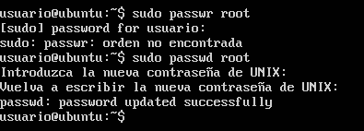

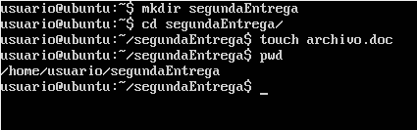

Opcional:

